
JURNAL TEKNIK SIPIL LATERAL
PRODI TEKNIK SIPIL UNIVERSITAS TRIDINANTI

PENGARUH PLASTIK LDPE DAN FLY ASH PADA CAMPURAN ASPAL PORUS DENGAN PENGUJIAN

MARSHALL DAN CANTABRO

Prama Tri Cahya^{1)*}, Hariman Al Faritzie²⁾, Bazar Asmawi³⁾
1) Jurusan Teknik Sipil Fakultas Teknik Tridinanti, Jl. Kapten Marzuki No.2446 Kamboja Palembang
*Corresponding Author, email: cahyaprama09@gmail.com

Artikel Info | ABSTRAK
Diterima : Disetujui : Diterbitkan : | Penelitian ini bertujuan untuk mengetahui pengaruh penambahan plastik Low-Density Polyethylene (LDPE) dan fly ash terhadap karakteristik campuran aspal porus, khususnya terhadap nilai Kadar Aspal Optimum (KAO), stabilitas Marshall, Cantabro Loss, dan permeabilitas. Penelitian ini merupakan penelitian eksperimental yang dilakukan di Laboratorium Teknik Sipil Universitas Tridinanti dengan variasi kadar LDPE sebesar 0%, 1%, 3%, dan 5%. Hasil penelitian menunjukkan bahwa nilai KAO bervariasi untuk setiap campuran, dimana campuran normal memiliki KAO sebesar 6,25%, sedangkan campuran dengan LDPE menunjukkan nilai KAO sebesar 5,75% (1%), 6% (3%), dan 6% (5%). Pada pengujian Marshall, seluruh variasi masih memenuhi spesifikasi dengan nilai stabilitas tertinggi pada kadar LDPE 1% sebesar 561,88 kg, namun mengalami penurunan pada kadar yang lebih tinggi. Pengujian Cantabro menunjukkan bahwa penambahan LDPE dan fly ash mampu meningkatkan ketahanan terhadap keausan dengan penurunan nilai kehilangan berat dari 26,68% (normal) menjadi 10,08% pada kadar LDPE 5%. Pengujian permeabilitas, nilai koefisien permeabilitas meningkat dari 2,023 cm/detik (normal) menjadi 2,785 cm/detik pada kadar LDPE 5%, yang menunjukkan peningkatan kemampuan drainase.  Kata kunci: Aspal porus, LDPE, fly ash, Marshall, Cantabro, permeabilitas
Kata Kunci | ABSTRACT
Keywords: Porous asphalt, LDPE, fly ash, Marshall, Cantabro, permeability | This study aims to determine the effect of Low-Density Polyethylene (LDPE) plastic and fly ash addition on the characteristics of porous asphalt mixtures, particularly on Optimum Asphalt Content (OAC), Marshall stability, Cantabro Loss, and permeability. This research is an experimental study conducted in the Civil Engineering Laboratory of Universitas Tridinanti with LDPE variations of 0%, 1%, 3%, and 5%. The results show that the OAC varies for each mixture, where the normal mixture has an OAC of 6.25%, while mixtures with LDPE have OAC values of 5.75% (1%), 6% (3%), and 6% (5%). Marshall testing results indicate that all variations meet the specifications, with the highest stability at 1% LDPE of 561.88 kg, although stability decreases at higher LDPE content. Cantabro test results show that the addition of LDPE and fly ash improves resistance to abrasion, with weight loss decreasing significantly from 26.68% (normal) to 10.08% at 5% LDPE. Meanwhile, permeability test results indicate an increase in permeability coefficient from 2.023 cm/s (normal) to 2.785 cm/s at 5% LDPE, showing improved drainage capability.  Keywords: Porous asphalt, LDPE, fly ash, Marshall, Cantabro, permeability

PENDAHULUAN

Perkerasan jalan merupakan salah satu infrastruktur penting dalam menunjang kelancaran transportasi darat. Salah satu jenis perkerasan yang terus dikembangkan adalah aspal porus, yaitu campuran beraspal dengan gradasi terbuka yang memiliki tingkat porositas tinggi. Karakteristik ini memungkinkan air hujan mengalir melalui rongga-rongga pada lapisan permukaan sehingga dapat mengurangi genangan air dan meningkatkan keselamatan berkendara, khususnya pada kondisi hujan.
Menurut Diana (2018), campuran ini adalah campuran beraspal panas yang memiliki gradasi terbuka, ditandai dengan proporsi agregat kasar yang dominan dan agregat halus yang minim, sehingga menghasilkan rongga udara yang besar. Tujuan utama dari rongga udara yang besar ini adalah untuk memungkinkan air hujan meresap dan meloloskan diri, sehingga mencegah genangan air di permukaan jalan.
Meskipun memiliki keunggulan dalam sistem drainase, aspal porus memiliki kelemahan utama yaitu stabilitas yang relatif rendah dibandingkan campuran aspal konvensional. Oleh karena itu, diperlukan inovasi untuk meningkatkan kinerja mekanisnya, salah satunya melalui modifikasi bahan pengikat. Pemanfaatan plastik, khususnya Low-Density Polyethylene (LDPE), menjadi alternatif yang potensial karena memiliki sifat elastis dan mampu meningkatkan kekuatan serta daya ikat campuran aspal.
Selain itu, penggunaan fly ash sebagai bahan pengisi juga semakin banyak dikembangkan. Fly ash merupakan limbah hasil pembakaran batubara yang memiliki ukuran partikel halus dan kandungan kimia yang dapat meningkatkan kepadatan serta stabilitas campuran. Pemanfaatan LDPE dan fly ash tidak hanya berpotensi meningkatkan performa aspal porus, tetapi juga mendukung konstruksi berkelanjutan dengan memanfaatkan limbah industry.
Berdasarkan hal tersebut, penelitian ini bertujuan untuk menganalisis pengaruh penambahan plastik LDPE dan fly ash terhadap karakteristik aspal porus melalui pengujian Marshall, Cantabro, dan permeabilitas, sehingga dapat diperoleh campuran yang optimal dan memiliki kinerja yang lebih baik.

TINJAUAN PUSTAKA

Aspal Porus
Aspal porous merupakan jenis perkerasan lentur (flexible pavement) yang digunakan sebagai lapis permukaan jalan dan dirancang dengan komposisi agregat kasar yang dominan, yaitu sekitar 85%, sehingga
membentuk gradasi terbuka (open graded) yang memiliki rongga cukup besar untuk memungkinkan air meresap ke dalam lapisan perkerasan. Teknologi ini dikembangkan sebagai solusi untuk mengurangi kerusakan jalan yang disebabkan oleh genangan air, karena mampu meningkatkan fungsi drainase dengan mengalirkan air ke lapisan di bawahnya yang bersifat permeabel.

Fly Ash
Fly ash (abu terbang) merupakan limbah padat yang dihasilkan dari proses pembakaran batu bara pada berbagai industri yang memanfaatkan batu bara sebagai bahan bakar utama dalam kegiatan produksinya, dengan titik lebur berkisar sekitar 1300°C. Material ini termasuk dalam kategori bahan pozzolan, yaitu mengandung senyawa silika atau alumina silika yang pada dasarnya tidak memiliki sifat perekat (sementasi) secara mandiri. Namun demikian, karena ukuran partikelnya yang sangat halus dan luas permukaan spesifik yang tinggi, fly ash mampu bereaksi secara kimia dengan kapur dan air melalui reaksi pozzolanik pada suhu normal, sehingga menghasilkan senyawa yang bersifat mengikat dan dapat meningkatkan kekuatan serta kinerja material campuran.

Low Density Polyethylene (LDPE)
Plastik LDPE (Low Density Polyethylene) merupakan salah satu jenis polimer termoplastik yang memiliki tingkat elastisitas yang sangat tinggi dibandingkan dengan jenis plastik lainnya, sehingga bersifat lentur, tidak mudah sobek, dan mampu menahan deformasi dengan baik. Karakteristik tersebut menjadikan LDPE banyak dimanfaatkan dalam berbagai aplikasi, khususnya sebagai bahan pembuatan kantong belanja, kantong plastik berukuran besar, serta kemasan fleksibel lainnya.

Tabel 1. Kriteria Perencanaan Aspal Porus
No | Kriteria perencanaan | Nilai
1 | Kadar rongga di dalam campuran (VIM %) | 18-25
2 | Stabilitas Marshall (Kg) | Min.500
3 | Kelelehan marshall (mm) | 2-6
4 | Marshall Question (kg/mm) | Maks.400
(Sumber: Australian Asphalt Pavement Association
(AAPA), 2004)

Pengujian Marshall
Pengujian Marshall merupakan salah satu

metode yang umum digunakan untuk mengevaluasi karakteristik dan kinerja campuran aspal, khususnya dalam menentukan kemampuan campuran dalam menahan beban lalu lintas. Pengujian ini melibatkan beberapa parameter utama, yaitu stabilitas, Marshall Quotient (MQ), dan rongga dalam campuran (Void in The Mix/VIM).
- Stabilitas (Stability)
Stabilitas merupakan parameter yang menunjukkan kemampuan campuran aspal dalam menahan beban maksimum tanpa mengalami deformasi permanen atau kerusakan struktural.
S = q × k (1)

Dimana :
S = Stabilitas (kg).
q = Pembacaan stabilitas alat (lb). k = Faktor kalibrasi alat.
× [log (
)
khususnya dalam menilai ketahanan campuran terhadap keausan dan kehilangan material akibat gesekan atau tumbukan. (kehilangan berat maksimal 35%).

% kehilangan massa = ^{𝑊1−𝑊2} x 100% (4)
𝑊1

Dimana :
W1 =Berat awal benda uji sebelum pengujian. (gram)
W2 =Berat akhir benda uji setelah pengujian. (gram)

3. Pengujian Permeabilitas
Pengujian permeabilitas bertujuan untuk mengetahui kemampuan campuran aspal porus dalam mengalirkan air melalui rongga-rongga yang terbentuk di dalam struktur campuran.

𝑘 = 2,3 𝑎𝐿 ℎ1
(5)

Marshall Quotient (MQ)
Marshall Quotient (MQ), yaitu perbandingan antara nilai stabilitas dengan nilai flow. Parameter ini digunakan untuk menunjukkan tingkat kekakuan atau fleksibilitas campuran aspal dalam merespon beban. (maksimal 400 kg/mm sesuai standar AAPA 2004).
𝐴𝑡 ℎ2

Dimana :

k = Koefisien permeabilitas air (cm/s), a = Luas potongan melintang tabung
(cm2)
L = Tebal spesimen (cm),

MQ= 𝑠
𝑓
Dimana:
MQ = Marshall Quotient (kg/mm) s = Stabilitas (kg)
f = Nilai flow (mm)
(2)
A = Luas potongan specimen (cm2) t = Waktu yang dibutuhkan untuk
mengalirkan air dari h1 ke h2 (s) h1 = Tinggi batas air paling atas pada
tabung (cm)
h2 = Tinggi batas air paling bawah pada

- Rongga dalam Campuran (Void In The Mix / VIM)
rongga dalam campuran atau Void in The Mix (VIM) merupakan parameter yang menunjukkan persentase rongga udara yang terdapat dalam campuran aspal padat. (syarat 18% - 25%).
tabung (cm)

METODE PENELITIAN
Proses penelitian ini dilakukan pada Laboratorium “Bahan Perkerasan Jalan” Universitas Tridinanti yang berlokasi di Jl.

VIM = 100 x ^{𝐺𝑚𝑚−𝐺𝑚𝑏}
𝐺𝑚𝑚

Dimana:
(3)
Kapten Marzuki No.2446, 20 Ilir D. III, Kec. Ilir Timur. I, Kota Palembang, Sumatera Selatan,

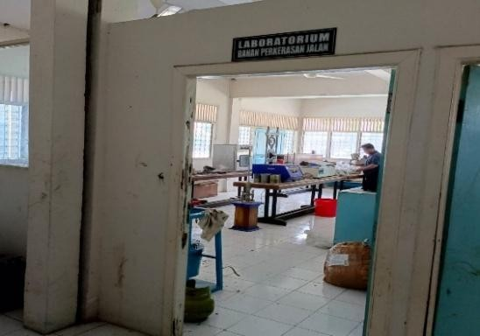
Lokasi Penelitian

VIM = Rongga Udara Di Dalam Beton Aspal Padat, Peresen Terhadap Volume
Curah Beton Aspal.
Gmm = Berat jenis maksimum campuran dalam keadaan rongga udara kosong/belum dipadatkan dan
Gmb = berat jenis curah beton aspal padat.

Pengujian Cantabro Loss
Pengujian Cantabro Loss merupakan metode yang digunakan untuk mengevaluasi tingkat durabilitas campuran aspal porus,

Gambar1. Lokasi Penelitian

Diagram Alir Penelitian

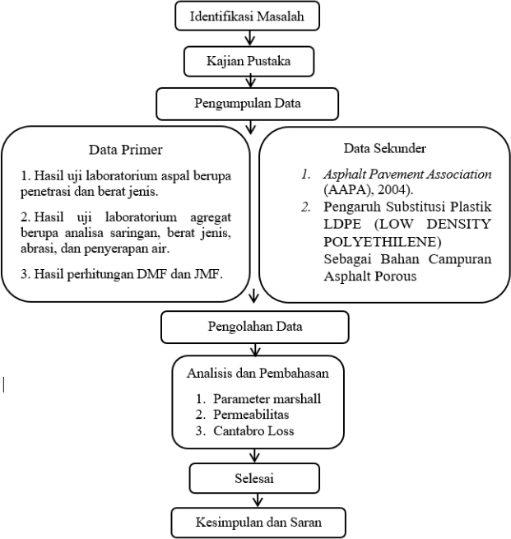
Gambar 2. Diagram Alr Penelitian

Studi Literatur
Kegiatan studi literatur dalam penelitian ini meliputi pengumpulan dan kajian referensi dari penelitian terdahulu serta literatur yang berkaitan dengan penggunaan plastik LDPE dalam campuran aspal porus, khususnya melalui pengujian Marshall dan Cantabro. Selain itu, penelitian ini mengacu pada standar Spesifikasi AAPA (Australian Asphalt Pavement Association) sebagai pedoman evaluasi. Tahap selanjutnya adalah mengumpulkan data terkait karakteristik material yang akan digunakan dalam pengujian di laboratorium.

Pengumpulan Data
Pengumpulan data pada penelitian ini dilakukan melalui dua jenis sumber, yaitu data primer yang diperoleh secara langsung dari hasil pengujian laboratorium, serta data sekunder yang dikumpulkan dari berbagai literatur, jurnal ilmiah, dan penelitian terdahulu yang relevan sebagai pendukung kajian.

Data Primer
Data primer diperoleh langsung melalui observasi dan pengujian eksperimental di laboratorium. Pengumpulan data ini meliputi:
- Data Karakteristik Material:
  - Pengujian sifat fisik agregat kasar dan halus (analisa saringan, berat jenis, penyerapan, dan abrasi).
  - Pengujian sifat fisik aspal keras Pen 60/70 (titik lembab, penetrasi, dan berat jenis).

Data Sekunder
  - Penentuan proporsi campuran aspal porus berdasarkan spesifikasi AAPA 2004.
  - Data variasi penambahan limbah plastik PET (0%, 6%, 8%, dan 10%) serta penggunaan bottom ash sebagai substitusi agregat halus.
- Data Kinerja Campuran:
  - Hasil Uji Marshall: Mencatat nilai stabilitas, flow, MQ, dan VIM untuk menentukan Kadar Aspal Optimum (KAO).
  - Hasil Uji Cantabro: Mencatat berat benda uji sebelum dan sesudah diputar dalam mesin Los Angeles untuk menghitung persentase kehilangan massa.
  - Hasil Uji Permeabilitas: Mencatat waktu tempuh aliran air melewati benda uji untuk menentukan koefisien permeabilitas (cm/detik).

2. Data Sekunder
Data sekunder digunakan sebagai pendukung dan pembanding dalam analisis data, yang bersumber dari:
- Standar Nasional Indonesia (SNI) dan spesifikasi Australian Asphalt Pavement Association (AAPA) 2004 sebagai acuan parameter mutu.
- Laporan hasil penelitian terdahulu yang relevan mengenai penggunaan limbah PET dan bottom ash dalam campuran aspal.
- Data teknis material dari instansi atau penyedia bahan (seperti data spesifikasi aspal dari PT. Asphalt Bangun Sarana).

HASIL DAN PEMBAHASAN
- VIM
Berdasarkan spesifikasi Australian Asphalt Pavement Association (AAPA) tahun 2004, nilai Void in Mix (VIM) yang disyaratkan untuk campuran aspal porus berada pada rentang 18%– 25%. Hasil pengujian dalam penelitian ini menunjukkan bahwa setiap variasi kadar aspal menggunakan tiga benda uji, sehingga nilai VIM yang disajikan pada Tabel 4.1 merupakan nilai rata-rata dari ketiga sampel tersebut. Nilai VIM tertinggi diperoleh pada campuran dengan penambahan LDPE sebesar 5% pada kadar aspal 6,50%, sedangkan nilai terendah pada campuran aspal modifikasi terdapat pada penggunaan LDPE 3% dengan kadar aspal 5,50%.

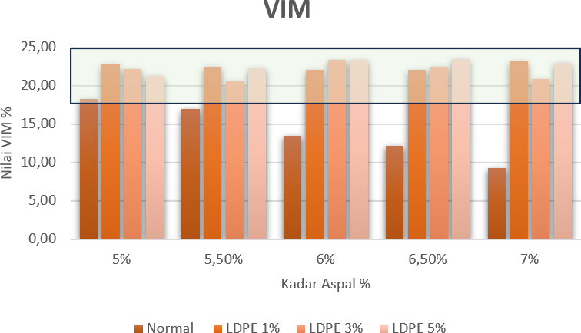
Gambar 3. Hasil Pengujian VIM

Hasil analisis grafik menunjukkan adanya perbedaan tren antara campuran normal dan campuran dengan penambahan LDPE. Pada campuran normal, nilai VIM cenderung menurun seiring dengan bertambahnya kadar aspal hingga berada di bawah batas minimum yang disyaratkan. Sebaliknya, campuran dengan penambahan plastik LDPE mampu mempertahankan nilai rongga udara agar tetap berada dalam rentang standar yang ditetapkan.
Kemampuan LDPE dalam menjaga kestabilan rongga memiliki peranan penting terhadap durabilitas perkerasan jalan. Campuran dengan kadar LDPE 5% menunjukkan konsistensi yang lebih baik dalam memenuhi spesifikasi, sehingga mengindikasikan ketahanan yang lebih tinggi terhadap potensi kerusakan seperti stripping. Selain itu, pengendalian nilai VIM agar tidak terlalu rendah diperlukan untuk mencegah terjadinya bleeding, yaitu kondisi keluarnya aspal ke permukaan akibat terbatasnya ruang rongga dalam campuran. Di sisi lain, nilai VIM juga harus dijaga agar tidak melebihi batas maksimum guna menghindari penurunan kekuatan yang dapat memicu keretakan dini. Dengan demikian, penggunaan LDPE dapat berfungsi sebagai bahan modifikasi yang efektif dalam menjaga keseimbangan struktur rongga pada campuran aspal porus.

Stabilitas
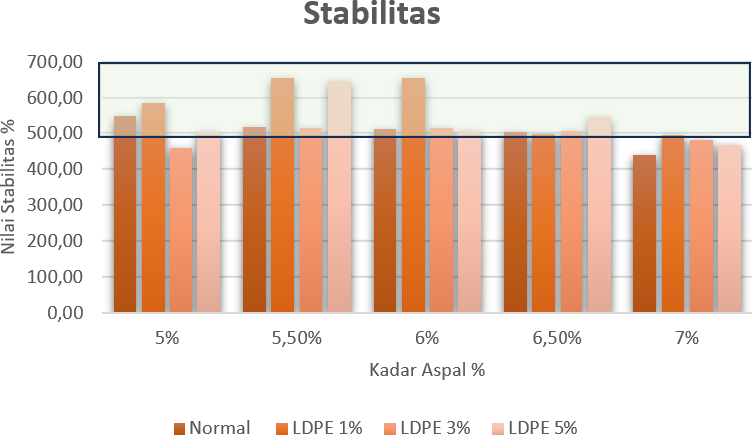
Gambar 4. Hasil Pengujian Stabilitas
Berdasarkan spesifikasi Australian Asphalt Pavement Association (AAPA) 2004, standar stabilitas minimum yang disyaratkan untuk campuran aspal porus adalah sebesar 500 kg. Hasil pengujian menunjukkan bahwa nilai stabilitas tertinggi dicapai oleh campuran LDPE 1% pada kadar aspal 5,50% dan 6%, yang keduanya melampaui angka 600 kg. Sebaliknya, nilai stabilitas terendah secara keseluruhan terdapat pada campuran normal dengan kadar aspal 7%, di mana nilainya turun hingga di bawah batas syarat minimum 500 kg. Secara umum, penambahan plastik LDPE memberikan pengaruh yang bervariasi; pada campuran aspal normal, nilai stabilitas terus menurun seiring bertambahnya kadar aspal akibat melemahnya ikatan antar agregat akibat fleksibilitas dari plastik LDPE yang dapat mempercepat kerusakan struktural saat menerima beban kendaraan.
Campuran dengan variasi LDPE 3% cenderung menunjukkan nilai yang stabil di sekitar ambang batas 500 kg, namun tetap mengalami fluktuasi pada kadar aspal tinggi. Sementara itu, pada variasi LDPE 5%, stabilitas mengalami kenaikan yang signifikan pada kadar aspal 5,50% (mencapai sekitar 640 kg) sebelum akhirnya menurun kembali pada kadar aspal yang lebih tinggi. Fenomena ini menunjukkan bahwa peningkatan kadar plastik LDPE tidak selalu linear terhadap kenaikan stabilitas, melainkan sangat bergantung pada keseimbangan antara persentase plastik dan kadar aspal yang digunakan. Campuran modifikasi, khususnya LDPE 1%, terbukti lebih efektif dalam menjaga kekuatan struktur aspal dibandingkan campuran normal pada rentang kadar aspal yang diuji.

Flow
Mengacu pada spesifikasi Australian Asphalt Pavement Association (AAPA) 2004, nilai kelelehan (flow) yang dipersyaratkan untuk campuran aspal porus adalah berkisar antara 2 hingga 6 mm.
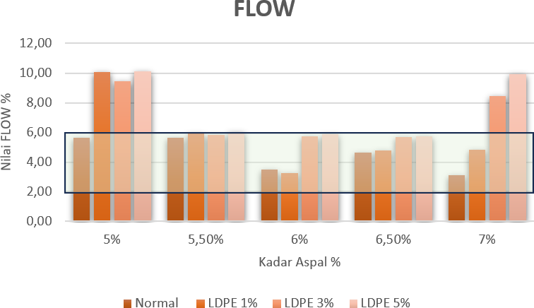
Gambar 5. Hasil Pengujian Flow

Berdasarkan hasil pengujian yang ditunjukkan pada grafik, nilai flow tertinggi ditemukan pada campuran LDPE 5% dengan kadar aspal 5% (mencapai kisaran 10 mm), sedangkan nilai terendah berada pada campuran aspal normal dengan kadar aspal 7% (sekitar 3 mm). Dari data tersebut, terlihat bahwa penambahan plastik LDPE secara signifikan meningkatkan nilai kelelehan dibandingkan aspal normal, terutama pada kadar aspal rendah.
Secara teknis, campuran aspal normal menunjukkan tren nilai flow yang cenderung menurun seiring bertambahnya kadar aspal, yang mengindikasikan campuran menjadi lebih kaku. Sebaliknya, pada campuran modifikasi seperti LDPE 3% dan LDPE 5%, nilai kelelehan tetap berada di atas standar 6 mm pada sebagian besar variasi kadar aspal, kecuali pada titik tertentu seperti kadar aspal 6% dan 6,5% di mana nilai flow mulai stabil mendekati batas atas standar. Peningkatan nilai flow ini disebabkan oleh karakteristik plastik LDPE yang membuat aspal menjadi lebih fleksibel dan lunak pada suhu tinggi, sehingga memberikan ruang regangan yang lebih besar sebelum terjadi kegagalan struktur. Hal ini menunjukkan bahwa meskipun penambahan LDPE meningkatkan fleksibilitas, perlu dilakukan optimasi kadar aspal agar nilai kelelehan tidak melampaui batas maksimum 6 mm guna menjaga stabilitas struktural perkerasan.

Marshall Quotient (MQ)
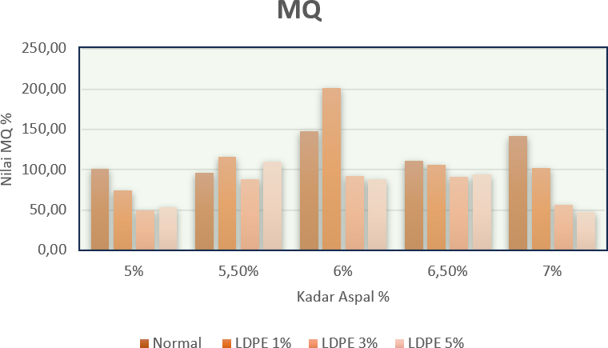
Gambar 6. Hasil Pengujian MQ

Hasil pengujian pada penelitian ini menunjukkan bahwa seluruh variasi campuran memenuhi standar tersebut, dengan nilai tertinggi dicapai oleh campuran LDPE 1% pada kadar aspal 6% (mencapai sekitar 200 kg/mm). Sementara itu, nilai terendah berada pada campuran LDPE 5% dengan kadar aspal 7% (berada di bawah 50 kg/mm). Penambahan plastik LDPE memberikan pengaruh fluktuatif
terhadap tingkat kekakuan campuran.
Campuran aspal normal menunjukkan tren nilai MQ yang meningkat hingga kadar aspal 6% sebelum akhirnya melandai, yang mengindikasikan sensitivitas material terhadap beban dan deformasi. Pada variasi LDPE 1%, terjadi peningkatan nilai MQ yang signifikan pada kadar aspal 5,50% dan 6%, menunjukkan peningkatan ketahanan terhadap deformasi permanen. Namun, pada kadar aspal yang lebih tinggi (6,50% dan 7%), nilai MQ cenderung menurun karena kelebihan kadar aspal dapat mengurangi ikatan antar agregat dan membuat campuran menjadi terlalu lentur.
Sebaliknya, pada campuran dengan kadar plastik lebih tinggi seperti LDPE 3% dan LDPE 5%, nilai MQ secara umum lebih rendah dibandingkan variasi 1% maupun aspal normal. Hal ini disebabkan oleh sifat plastik yang meningkatkan fleksibilitas campuran; semakin banyak kadar plastik dan aspal yang digunakan, maka nilai MQ akan semakin menurun karena campuran menjadi kurang kaku. Oleh karena itu, penggunaan LDPE 1% pada kadar aspal 6% dinilai sebagai kombinasi yang paling optimal untuk menghasilkan aspal yang kuat namun tetap memiliki ketahanan deformasi yang baik.

Kadar Aspal Optimum (KAO)

Tabel 2. Hasil Pengujian KAO
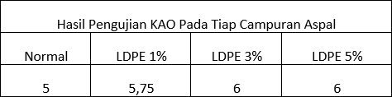

Grafik di atas menunjukkan perbandingan hasil Kadar Aspal Optimum (KAO) untuk setiap variasi campuran usulan. Berdasarkan data tersebut, campuran dengan modifikasi LDPE 1% (5,75%), LDPE 3%
(6,00%), dan LDPE 5% (6,00%) memiliki nilai KAO yang lebih besar dibandingkan dengan campuran aspal normal (5,00%). Hal ini menunjukkan bahwa penggunaan plastik LDPE sebagai campurn aspal mampu meningkatkan kebutuhan kadar aspal optimum seiring dengan bertambahnya persentase plastik dalam campuran, hal ini dapat terjadi karena palstik LDPE dapat lebih mengikat partikel antar campuran beraspal sehingga terikat lebih baik.

Stabilitas Marshall KAO
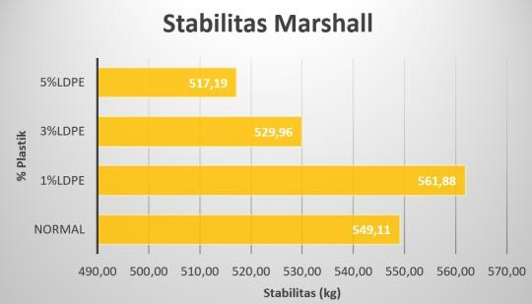
Gambar 7. Hasil Pengujian Stabilitas KAO

Hasil pengujian pada grafik menunjukkan bahwa seluruh variasi campuran masih memenuhi ambang batas minimum tersebut, dengan nilai stabilitas tertinggi dicapai oleh variasi LDPE 1% yang menyentuh angka 561,88 kg. Nilai ini menunjukkan peningkatan kekuatan struktur dibandingkan dengan campuran Normal yang berada di posisi 549,11 kg. Namun, peningkatan kadar plastik LDPE lebih lanjut justru memberikan dampak negatif terhadap stabilitas Marshall akibat LDPE adalah material yang bersifat termoplastik dan relatif lebih lunak atau fleksibel. Ketika kadarnya terlalu tinggi, campuran aspal menjadi terlalu elastis atau "lembek" pada suhu tinggi.
Pada variasi LDPE 3%, nilai stabilitas mengalami penurunan menjadi 529,96 kg, dan terus menurun hingga mencapai titik terendah sebesar 517,19 kg pada variasi LDPE 5%. Fenomena ini mengindikasikan bahwa pengaruh penambahan plastik LDPE tidak bersifat linear; penambahan pada kadar rendah (1%) efektif meningkatkan kekuatan ikat, namun penambahan yang terlalu tinggi (3% hingga 5%) justru melemahkan stabilitas akibat ketidakseimbangan proporsi material dalam campuran. Secara keseluruhan, modifikasi dengan LDPE 1% terbukti menjadi titik optimal dalam menjaga ketahanan struktur aspal dibandingkan campuran normal maupun variasi LDPE yang lebih tinggi.

Permeabilitas KAO
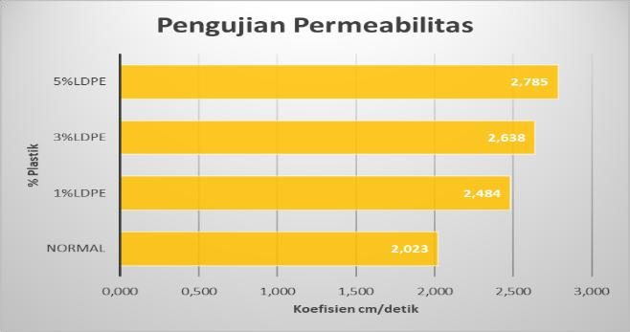
Gambar 8. Hasil Pengujian Permeabilitas KAO

Berdasarkan hasil pengujian, terlihat bahwa penambahan limbah plastik LDPE secara linear meningkatkan nilai koefisien permeabilitas campuran. Nilai koefisien terendah terdapat pada campuran Normal, yaitu sebesar 2,023 cm/detik. Sebaliknya, nilai koefisien permeabilitas tertinggi dicapai oleh campuran 5% LDPE, yaitu sebesar 2,785 cm/detik, yang mengindikasikan kemampuan drainase paling cepat di antara semua variasi.
Peningkatan kemampuan meloloskan air ini sejalan dengan bertambahnya persentase plastik LDPE dalam campuran. Pada variasi 1% LDPE, koefisien meningkat menjadi 2,484 cm/detik, dan terus naik pada variasi 3% LDPE hingga mencapai 2,638 cm/detik. Fenomena ini menunjukkan bahwa penggunaan plastik LDPE tidak menyumbat pori-pori antar agregat, melainkan membantu menjaga struktur rongga agar tetap terbuka dan saling terhubung dengan baik. Hal ini juga berkaitan dengan kestabilan nilai Void In Mix (VIM) pada campuran modifikasi yang tetap tinggi, sehingga diameter saluran air di dalam campuran tetap optimal untuk mengalirkan air dengan cepat dibandingkan aspal normal. Dengan demikian, penambahan LDPE hingga kadar 5% terbukti efektif dalam meningkatkan fungsi drainase pada aspal porus tanpa risiko penyumbatan rongga.

Cantabro KAO
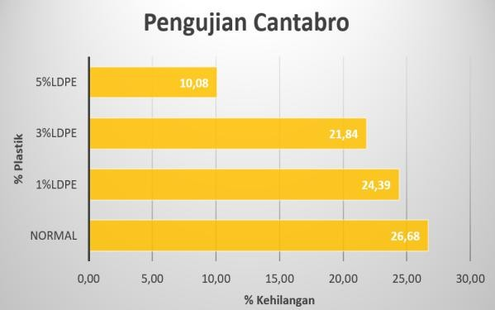
Gambar 9. Hasil Pengujian Cantabro KAO

Berdasarkan hasil pengujian, terlihat bahwa penambahan plastik LDPE secara signifikan mampu menurunkan persentase kehilangan berat dibandingkan campuran normal. Nilai kehilangan berat tertinggi ditemukan pada campuran Normal, yaitu sebesar 26,68%. Sebaliknya, nilai kehilangan berat terendah atau ketahanan terbaik terhadap keausan dicapai oleh campuran 5% LDPE, dengan nilai hanya sebesar 10,08%.
Penurunan persentase keausan ini menunjukkan bahwa penggunaan plastik LDPE mampu memperkuat ikatan antara aspal dan

agregat sehingga campuran tidak mudah lepas saat menerima beban atau gesekan. Pada variasi 1% LDPE (24,39%) dan 3% LDPE (21,84%),
nilai keausan sudah mulai menurun dibandingkan aspal normal, namun efektivitas paling maksimal terlihat pada kadar 5% LDPE. Berbeda dengan parameter stabilitas, data grafik menunjukkan bahwa semakin tinggi kadar plastik LDPE hingga 5%, maka campuran justru menjadi semakin kokoh dan tahan aus, bukan melemah atau menjadi terlalu elastis. Hal ini membuktikan bahwa proporsi campuran antara aspal, agregat, dan plastik LDPE pada kadar 5% merupakan komposisi yang paling ideal dalam menjaga kualitas dan durabilitas struktur aspal porus.

Rekapitulasi Hasil Pengujian
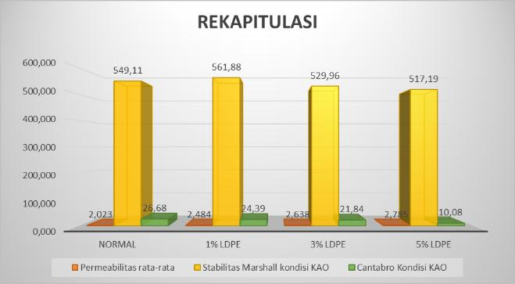
Gambar 10. Hasil Rekapitulasi

Grafik menunjukkan bahwa variasi kadar plastik LDPE memberikan pengaruh berbeda terhadap permeabilitas, stabilitas Marshall, dan nilai Cantabro. Pada campuran tanpa LDPE, diperoleh permeabilitas sebesar 2,023 cm/detik yang menunjukkan kemampuan drainase sangat baik, stabilitas Marshall sebesar 549,11 kg, serta kehilangan agregat (Cantabro) sebesar 26,68%. Seiring penambahan LDPE hingga 5%, nilai permeabilitas meningkat hingga 2,785 cm/detik yang menandakan penurunan kemampuan aliran air akibat penyumbatan pori oleh lelehan LDPE saat pencampuran.
Hasil stabilitas Marshall cenderung menurun, yaitu sebesar 529,96 kg pada kadar 3% dan 517,19 kg pada kadar 5%, yang menunjukkan bahwa peningkatan kadar LDPE menyebabkan campuran menjadi lebih lunak dan elastis. Sebaliknya, nilai Cantabro menunjukkan penurunan kehilangan agregat hingga 10,08% pada kadar LDPE 5%, yang mengindikasikan peningkatan daya ikat antar agregat akibat sifat LDPE yang meningkatkan kohesi campuran. Dengan demikian, penambahan LDPE memberikan efek peningkatan durabilitas, namun perlu dikontrol agar tidak menurunkan kinerja struktural dan
permeabilitas campuran secara berlebihan.

KESIMPULAN
Berdasarkan analisis data hasil pengujian Marshall pada campuran aspal porus dengan penambahan plastik Low-Density Polyethylene (LDPE) dan penggunaan fly ash sebagai filler untuk variasi kadar plastik LDPE 0%, 1%, 3%, 5.

Kadar Aspal Optimum (KAO) menunjukkan variasi yang berbeda untuk setiap kadar modifikasi, campuran aspal porus normal memiliki nilai KAO sebesar 6,25%, sementara campuran dengan modifikasi LDPE menghasilkan nilai KAO sebesar 5,75% untuk kadar LDPE 1%, pada kadar plastik LDPE 3%, dan 6,5% memiliki nilai KAO 6%.
Pengaruh plastik LDPE dan Fly Ash pada Pengujian Cantabro meningkatkan durabilitas dan ketahanan aspal terhadap gesekan dengan penurunan nilai Cantabro Loss yang drastis, dari 26,68% pada campuran normal menjadi hanya 10,08% pada variasi LDPE 5%. Hal ini menunjukkan semakin bertambah kadar plastik kehilanga ikatan agregat pada pengujian cantabro semakin rendah, berbeda dengan pengujian permeabilitas dimana hasil pengujian menunjukan nilai permeabilitas semakin buruk meskipun masih dalam rentan waktu satu detik, dengan waktu terlama sebesar 2,785 cm/detik pada kadar LDPE 5% dimana sebelumnya hanya 2,0023 cm/detik pada aspal normal.

UCAPAN TERIMA KASIH
Penulis mengucapkan terima kasih kepada Program Studi Teknik Sipil, Fakultas Teknik, Universitas Tridinanti atas penyediaan fasilitas laboratorium yang mendukung pelaksanaan penelitian ini. Penghargaan khusus disampaikan kepada Bapak Hariman Al Farizie, S.ST., M.T., dan Bapak Bazar Asmawi, S.T., M.T., selaku dosen pembimbing, atas bimbingan, arahan, serta masukan teknis yang konstruktif dalam penyusunan artikel ilmiah ini. Penulis juga menyampaikan apresiasi kepada seluruh pihak yang telah membantu dalam penyediaan material penelitian serta mendukung kelancaran proses pengujian di laboratorium.

DAFTAR PUSTAKA
AAPA (2004) (Australian Asphalt Pavement Association).

Arlia, L., Saleh, S. M., & Anggraini, R. (2018).

Karakteristik Campuran Aspal Porus Dengan Substitusi Gondorukem Pada Aspal Penetrasi 60/70. Jurnal Teknik Sipil, 1(3), 657-666.

Bitu, L. G. (2019). Studi Karateristik Marshall Terhadap Campuran Aspal Panas Lawele Granular Asphalt (LGA) Menggunakan Bahan Tambah Sabut Kelapa. Jurnal MEDIA INOVASI Teknik Sipil Unidayan, 8(1), 60-69.

Gheza, F., Yuliantini, E. P., & Enda Kartika, S. (2022). Analisis Potensi dan Karakteristik Limbah Padat Fly Ash dan Bottom Ash Hasil Dari Pembakaran Batubara Untuk Pembuatan Paving Block Pada PT BAKTI NUGRAHA YUDA ENERGY Doctoral
dissertation, Universitas Baturaja.

Gusty, S. (2024). Optimalisasi Kinerja Campuran Aspal Porus (Variasi Gradasi Agregat dan Pemanfaatan Limbah Oli).
Irianto, I., Nur, K., Mahyuddin, M., Erniati, B., Miswar, T., Ihsan, M., & Syukuriah, S. (2021). Perancangan Perkerasan Jalan.

Karnwal, A., Jassim, A. Y., Mohammed, A. A., Al-Tawaha, A. R. M. S., Selvaraj, M., & Malik, T. (2025). Addressing the global challenge of bacterial drug resistance: insights, strategies, and future directions. Frontiers in Microbiology, 16, 1517772.

Kusumah, T., & Farni, I. (2025). PENGARUH SUBSTITUSI PLASTIK LDPE (LOW DENSITY ETHILENE) SEBAGAI BAHAN CAMPURAN ASPHALT
POROUS (Doctoral dissertation, Universitas Bung Hatta).
Peraturan Pemerintah (PP) Nomor 22 Tahun 2021, tentang Perlindungan Lingkungan Hidup. Penyelenggaraan dan Pengelolaan.

Rodhiah, A., Yani, I., & Mahdi, M. (2023). Analisis Fly Ash Terhadap Filler Pada Campuran Aspal Porus. Jurnal Rekayasa Teknik dan Teknologi (REKATEK), 7(2), 82-90.
SNI M-01-2003, Metode Pengujian Campuran Beraspal Panas dengan Alat Marshall, 2003
SNI 1969:2008, Cara Uji Berat Jenis dan Penyerapan Air Agregat Kasar, Badan Standar Nasional, 2008.
SNI 1970:2008, Cara Uji Berat Jenis dan Penyerapan Air Agregat Halus, Badan Standar Nasional, 2008.

SNI 2417:2008, Cara Uji Keausan agregat dengan Mesin Abrasi Los Angeles, Badan Standar Nasional, 2008.
SNI 2441:2011, Cara Uji Berat Jenis Aspal Keras, Badan Standar Nasional, 2011.

SNI 2456:2011, Cara Uji Penetrasi Aspal, Badan Standar Nasional, 2011.
SNI ASTM C136:2012, Metode Uji untuk Analisis Saringan Agregat Halus dan Agregat Kasar, Badan Standar Nasional, 2012.
Yuniarti, R. (2015). Modifikasi Aspal dengan Getah Pinus dan Fly Ash untuk Menghasilkan Bio-Aspal. Jurnal Sains Teknologi & Lingkungan, 1(2).
Wiyogo, A., Amal, A. S., & Alamsyah, A. A. (2021). Pengaruh Pemakaian Plastik LDPE Sebagai Substitusi Aspal Terhadap Karakteristik Marshall HRS- WC. Jurnal Gradasi Teknik Sipil, 5(1), 45-52.

